20276 - מתמטיקה דיסקרטית
אוסף מספר 1
מטלת תרגול 16
אנא שים לב:
מלא בדייקנות את הטופס המלווה לממ"ן בהתאם לדוגמה שלפני המטלות.
העתק את מספר הקורס ומספר המטלה הרשומים לעיל.

שאלה 1
בידינו מספר בלתי-מוגבל של גולות בצבעים אדום, צהוב וירוק. מה מספר הדרכים לסדר n גולות בשורה כך שלא יהיו שתי גולות אדומות צמודות? מצאו יחס נסיגה ותנאי התחלה ופתרו אותם (גולות בעלות אותו צבע חשבות זהות).

שאלה 2
מצאו את המקדם של 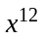 בפונקציות היוצרות הבאות:
- 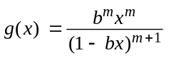
- 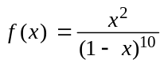

שאלה 3
- כיתבו פונקציה יוצרת עבור מספר האפשרויות להציג מספר טבעי 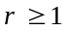 כסכום של מחוברים שלמים וחיוביים ללא חשיבות לסדר, שהגדול שבהם אינו עולה על שלוש (דוגמה: הן שלוש הצגות אפשריות של 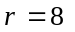).
- כיתבו פונקציה יוצרת עבור מספר האפשרויות להציג מספר טבעי כסכום של שלושה מחוברים שלמים חיוביים ללא חשיבות לסדר
(דוגמה: )
הדרכה: אם אין חשיבות לסדר ניתן לדרוש 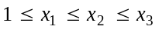
- מה ניתן להסיק מהשוואת התשובות לסעיפים א' ו-ב' ? (התוצאות אינן זהות!)

שאלה 4
יהי 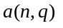 מספר האפשרויות לחלק n כדורים זהים בין q תאים שונים, כאשר בכל תא לכל היותר שני כדורים. נתון 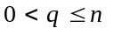.

- הראו כי עבור q נתון, הפונקציה היוצרת עבור n היא
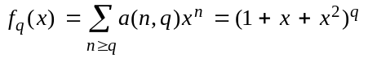.
- היעזרו בנוסחת הטרינום (שאלה 3.2.5 בספר הלימוד) וקבלו מכאן ביטוי מפורש ל- :
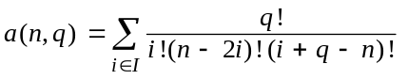
כאשר 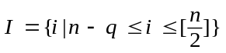. הסבירו את ההצדקה לכך שהסכום הוא רק על I.
(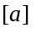 הוא החלק השלם של a, למשל 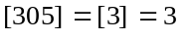).

- הראו שניתן לכתוב ביטוי זה גם כך:
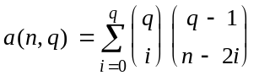
(שימו לב להגדרת המקדמים הבינומיים במקרים חריגים, עמ' 30 בספר הלימוד).

- הוכיחו ישירות את הנוסחה האחרונה ע"י שיקול קומבינטורי.
הדרכה: חישבו על i כעל מספר התאים שבהם שמים שני כדורים.

- חיזרו על השיקול הקומבינטורי האחרון, כשהפעם i הוא מספר התאים שנשארים ריקים, וקבלו ביטוי אחר ל- . הראו אלגברית כי ביטוי זה שווה אמנם אף הוא לביטוי מסעיף ב.
(הדרכה: החלפת משתנה הסכימה בביטוי מסעיף ב).

